MASARYKOVA UNIVERZITA V BRNĚ

PEDAGOGICKÁ FAKULTA

*Katedra tělesné výchovy a výchovy ke zdraví*

První pomoc

**ÚPAL, ÚŽEH, POPÁLENINY OD SLUNCE**

Příprava vyučovací hodiny

Vypracovala: Hana Václavíková

**Příprava na hodinu výchovy ke zdraví**

**Téma:** Úpal, úžeh, popáleniny od slunce

**Vzdělávací obor:** Výchova ke zdraví

**Ročník:** 7.

**Vyučovací hodina:** 1 (45 minut)

**Použité pomůcky:** powerpointprezentace, pracovní list, počítač, plátno

**Cíle hodiny:**

* Žáci získají informace o úpalu a úžehu.
* Žáci získají povědomí o prevenci před úpalem, úžehem a poraněním od slunce.
* Žáci si osvojí postup při první pomoci při úpalu a úžehu.

**Mezipředmětové vztahy:** Přírodopis (Biologie člověka – pokožka, soustava oběhová)   
**Opěrné pojmy:** zdraví, pokožka, přehřátí, sluneční záření, zvracení, křeče

**Nové pojmy:** bezvědomí, lokální přehřátí

**Klíčové kompetence:**

**Kompetence komunikativní**

-Žák formuluje a vyjadřuje své myšlenky, týkající se podání první pomoci.

-Žák naslouchá a argumentuje při diskusi, týkající se příčin úpalu a úžehu a podání první pomoci při takových zraněních.

-Žák využívá komunikační a informační technologie při dohledávání doplňujících informací k tématu úpal a úžeh.

**Kompetence k řešení problémů**

- Žák vnímá problémové situace v souvislosti s podáním první pomoci a hledá příčiny různých poranění.

-Žák volí vhodné postupy při podávání první pomoci.

-Žák je schopen obhájit svůj postup a je si vědom zodpovědnosti za svá rozhodnutí.

**Kompetence občanské**

- Žák si uvědomuje povinnost podání první pomoci v případě potřeby.

**Teoretická příprava**

**Úpal**

Úpalje konečná fáze přehřátí, ve které dochází k vzestupu tělesné teploty nad 40°C, termoregulace již nefunguje. Teplo se nahromadí v těle, které jej není schopno odvádět (např. i z důvodu vysoké vlhkosti vzduchu) a začne se šířit tělesnými orgány. Postupně dochází ke snížení krevního tlaku, zrychlení srdeční akce (tachykardie) a otoku mozku, který může způsobit smrt. Pokud k úpalu dojde na sluníčku, často se přidává i úžeh.

K přehřátí dochází ve chvíli, kdy postupně vzrůstá tělesná teplota až do chvíle, kdy je narušena schopnost termoregulace. Pozvolna se zastaví i schopnost pot vytvářet, což vede k tomu, že se tělo nemůže ochlazovat odpařováním. Vzestup teploty může nastat buď v důsledku vnitřního onemocnění, nebo zvýšením teploty v okolí.   
Přehřátí způsobuje extrémní rozšiřování cév, které má za následek prudký pokles krevního tlaku a zhoršení oběhu krve po těle. Mozek není řádně okysličen, může dojít k otoku mozku, bezvědomí a smrti. Při velkém a dlouhodobém přehřátí může dojít k rozvrácení metabolismu, selhávání srdce a otoku plic, které také může končit smrtí.   
U těhotných žen, především v prvním trimestru, hrozí i při krátkodobém přehřátí poškození plodu či potrat (v tomto případě se nedoporučují ani horké koupele či dlouhodobé pobyty v sauně).

**Příčiny:**   
- dlouhodobý pobyt na slunci   
- dlouhodobý pobyt ve vlhkém a teplém prostředí (sauny, horká lázeň, pobyt v tropických oblastech)   
- onemocnění a poruchy štítné žlázy (nadměrná produkce tělesného tepla)  (*www.vitalita.cz*)  
  
**Faktory ovlivňující vznik přehřátí:**   
  
**a. vnější faktory:**   
- teplota a vlhkost vzduchu   
- vítr (záleží především na rychlosti větru)   
- okolní prostředí (horká voda a pára vás zahřeje více než horký vzduch)   
- oblečení (vhodné je světlé a prodyšné oblečení s pokrývkou hlavy)   
- zvýšená tělesná námaha, těžká fyzická práce   
  
**b. vnitřní faktory:**   
- obezita, velké množství podkožního tuku (tuk vede teplo hůře než svaly, ale lépe jej zadržuje)

- věk (horší průběh u starších lidí a malých dětí)   
- únava a vyčerpání organismu (zvláště u fyzické práce či tělesné námahy)   
- chronická onemocnění (nemocné srdce, cystická fibróza, chybějící potní žlázy…)   
- infekce (chřipka, zarděnky, opar…)   
- těhotenství (zvláště pozor u prvního trimestru)   
- dehydratace organismu (u přehřátí je potřeba dodržovat pitný režim – v teple se tělo ochlazuje potem a ztrácí tekutiny a minerály, při nedostatku pití selhává schopnost vytvářet pot daleko rychleji - je proto potřeba tekutiny neustále doplňovat, nestačí běžný příjem tekutin)

*(www.prvni-pomoc.com)*  
**Příznaky:**   
- zvýšená teplota, postupně horečka (pokud je nad 40°C jedná se o úpal), mohou se objevit křeče z horečky   
- bolesti hlavy, únava, možné postupné bezvědomí   
- změny chování   
- kolapsy (zvláště při dlouhodobém stání v horku a dusnu)   
- zrychlené a prohloubené dýchání (hyperventilace) – při přehřátí   
- nepravidelné, tzv. periodické dýchání (zrychlující se dech je střídán 5-10s pauzami, ve kterých nedýchá) - při úpalu   
- bolesti břicha, nucení na zvracení, zvracení – především u úpalu spojeného s úžehem   
- poškození tkání teplem (např. popáleniny)   
- kůže postiženého je znatelně suchá a teplá *(www.mojezdravi.cz)*

**První pomoc:**   
- **Okamžitý přesun do stínu či chladné, větrané místnosti!**   
- Na postiženého můžete pustit ventilátor.   
- **Intenzivně doplňovat tekutiny s minerály** (ve formě mírně osolené či oslazené vody či iontových nápojů – podávejte v malém množství v krátkých časových odstupech) – pokud postižený zvrací, zkuste po lžičkách podávat Coca-Colu s ledem.   
- Vlažná či studená sprcha, studené obklady na předloktí, holeně, čelo a spánky.   
- Při horečce snaha o zmírnění tělesné teploty - **Důležité je snížení teploty pouze na 38,5°C, pod touto hranicí upadá pacient do šoku z důvodu prudkého snížení tělesné teploty!**   
- Případné popáleniny okamžitě chladit.   
- Při bezvědomí se zachovaným dýcháním zotavovací poloha. (viz kapitola Bezvědomí <https://eforms.zpmvcr.cz/jforum/posts/list/62.page>)   
- Při zástavě dechu resuscitace. (viz kapitola Resuscitace <https://eforms.zpmvcr.cz/jforum/posts/list/60.page>)   
- Při podezření na úpal vždy zavolejte záchrannou službu.  *(www.vitalita.cz)*

**Možné následky podceněného úpalu:**   
- poškození mozku (vlivem předchozího otoku)   
- ztráta schopnosti orientace a rovnováhy   
- nervové poruchy   
- smrt   
  
**Prevence:**   
Je velmi důležitá. Dodržováním pitného režimu, omezením pobytu na přímém slunci, ochranným oblečením a případně i snížením fyzické námahy riziko úpalu či přehřátí výrazně snižujete. Nezapomeňte na ochranné krémy při pobytu na slunci, předejdete případnému vzniku popálenin.

*(www.prvni-pomoc.com)*

**Úžeh**

Vzniká při pobytu na přímém sluníčku s nechráněnou hlavou. Působením slunečního tepla se zahřívá mozek, překrví se mozkové pleny, při těžkém úžehu dochází k otoku mozku a následné smrti. Úžeh může vzniknout i při krátkém pobytu na sluníčku, zvláště mezi 11:00-15:00 hodinou. Nejlepší ochranou a prevencí proti úžehu je jakákoli pokrývka hlavy (slamák, kšiltovka, šátek…). Pokud je pobyt na přímém slunci delší, často se přidává i úpal.   
  
**Příznaky:**   
- bolest hlavy, závratě, poruchy koncentrace   
- nevolnost, zvracení   
- slabost, únava, při překrvení mozkových plen křeče a bezvědomí   
*(www.priznaky-projevy.cz)*

**První pomoc:**   
- Okamžitý přesun do stínu či chladné, větrané místnosti!   
- studená koupel či sprcha   
- studené obklady na čelo a spánky   
- dostatek tekutin   
- při bezvědomí uložte postiženého do zotavovací polohy a volejte záchrannou službu (155) (viz kapitola Bezvědomí <https://eforms.zpmvcr.cz/jforum/posts/list/62.page>)   
- případné křeče se nesnažte tlumit (odstraňte předměty, o které se může poranit), volejte 155

**Popáleniny od slunce:**

Vznikají při pobytu na sluníčku bez dostatečného krytí v podobě ochranných krémů a vhodného oblečení. Důležitá je také pigmentace kůže a fototyp pleti. Lidé světlovlasí s bledou kůží a tendencí na slunci červenat, musí používat ochranné krémy s vysokým faktorem a omezit pobyt na slunci mezi 11:00 a 15:00 hodinou. Popálená kůže od sluníčka rychleji stárne a časté i lehké popálení zvyšuje riziko rakoviny kůže.   
  
**Typy popálení:**   
- lehké – zčervenání kůže, lehké svědění   
- střední – kůže zůstává červená, svědí, tvoří se pupínky   
- těžké – silně zarudlá kůže, tvorba puchýřků, objevuje se horečka a třesavka   
  
  
**První pomoc:**   
- **Okamžitý přesun do stínu!**   
- chlazení kůže studenými obklady   
- při lehkém popálení lze použít Panthenol ve spreji   
- na popáleniny od slunce je velmi účinný Hemagel (k zakoupení v lékárnách, pozor na vyšší cenu)   
- **Popálenou kůži je nutné nechat dýchat, nenanášejte proto žádné krémy!**   
- při rozsáhlých těžkých popáleninách, horečce a třesu volejte 155

*(www.vitalita.cz)*

**Průběh vyučovací hodiny**

|  |  |  |  |
| --- | --- | --- | --- |
| **Fáze hodiny** | **Popis činnosti** | **Metoda** | **Čas** |
| **Úvod**  Administrativa | Zápis do třídní knihy |  | 2min |
| **Motivace**  Úvod do tématu | Zahájení výuky otázkami | diskuze, dotazování, hromadná, frontální | 5min |
| **Expozice**  Teoretický výklad  Práce s pracovním listem  Video– úpal, úžeh | Popis jednotlivých zranění, jejich příčin, faktorů vzniku, příznaků, první pomoci a prevence  Určit, zda se jedná o text k úpalu nebo úžehu, prevence a první pomoc.  Popis jednotlivých zranění a první pomoci | vysvětlování, výklad, hromadná, frontální  skupinová práce-homogenní  demonstrace  . | 17min  5min  7min |
| **Fixace**  Zopakování | Zopakování důležitých bodů v hodině | frontální, hromadná, dotazování, fixační | 6min |
| **Aplikace**  Zadání domácího úkolu | Zjistit a zapsat do sešitu, „*měli někdy Vaši rodiče úpal nebo úžeh, a jak se to projevilo*?“ |  | 2 min |
| **Zakončení hodiny**  Zakončení hodiny | Poděkování za pozornost, rozloučení se, zadání domácího úkolu |  | 1min |

**Úvod hodiny**

-S pomocí služby učitel zapíše chybějící žáky, udělá administrativní činnosti, zodpoví na případné dotazy žáků.

**Motivace**

-Učitel zahájí hodinu motivačními otázkami:

* Při jakých situacích může nejčastěji docházet k úpalu nebo úžehu?

(teplo, nedostatek tekutin, přímý sluneční svit, chybí pokrývka hlavy, dlouhodobý pobyt na slunci)

* Jaké mohou být projevu úpalu nebo úžehu?

(nevolnost, bolest hlavy, zvracení, slabost…)

* Už se vám někdy stalo, že jste měli úpal nebo úžeh?

(žáci sdělují své zážitky)

**Expozice:**

-Učitel má teoretický výklad s podporou prezentace. Během výkladu žáci vyplní (přiřadí) správné pojmenování ke každému zranění (úpal, úžeh).

-Po dokončení výkladu si žáci znovu pečlivě přečtou text a proběhne kontrola odpovědí.

-Následuje ukázka videa. (viz příloha)

**Fixace:**

**-**V závěru hodiny učitel s žáky zopakuje pravidla první pomoci.

**Aplikace:**

**-**Učitel zadá domácí úkol. Žáci zjistí, jestli jejich rodiče měli někdy úpal nebo úžeh, a jaké měli příznaky. Následující hodinu učitel úkol zkontroluje.

**Zakončení hodiny:**

-Hodinu učitel zakončí poděkováním za pozornost a rozloučí se.

**Přílohy**

**Příloha 1. Text – modelová situace – přiřazení úpal /úžeh**

Text č. 1

Pětiletý Pavel měl volné odpoledne a požádal maminku, aby ho vzala ven na pískoviště. Maminka vzala tedy Pavla, jeho hračky na písek a šli si spolu hrát ven. Maminku to po pár minutách přestalo bavit a tak si šla sednout pod strom do stínu, kde následně usnula. Po dvou hodinách se vzbudila celá rozlámaná, a když se podívala na pískoviště, Pavel tam stale byl s jeho kamarády a hráli si. Maminka si tedy otevřela časopis a začala si číst. Asi po další hodině to maminku už nebavilo, šla za Pavlem a řekla mu, že už by měli jít domů, protože maminka začíná mít hlad a žízeň. Maminka totiž zapomněla vzít jakékoliv pití a ani neměla žádnou svačinu. Když přišli domů, začal si po pár minutách Pavel stěžovat na nevolnost, bolest břicha a take hlavy. Lehl si, měl horečku a bylo mu špatně. Maminka si v tu chvíli uvědomila, že celé odpoledne Pavel nic nepil ani nejedl, a kloubouk, který mu před usnutím dala na hlavu, Pavel zapomněl na pískovišti odložený.

Text č. 2

Čtyřčlenná rodina jela v létě autem na dovolenou do Prahy. Na dálnici se stala havárka a vytvořila se dlouhá kolona, ve které se auta posunovala minimální rychlostí. V autě bylo nedýchatelno a velké teplo. Kolona se rozjela asi až po hodině a jelikož v autě nebyla klimatizace, bylo opravdu nepříjemné vydržet tu hodinu v takovém dusnu. Když se auto rozjelo a uplynula asi další hodina, tak děti začala bolet hlava, bylo jim na zvracení a měly zarudlou suchou kůži.

Řešení:

Text č. 1 : úpal

Text č. 2: úžeh

**Rozhodni, zda- li se jedná o informace platné k ÚPALU nebo ÚŽEHU:**

**A)**

• vzniká působením paprsků slunečního záření na hlavu a šíji

• dochází k lokálnímu přehřátí hlavy, přehřátí mozku a jeho obalů

• příznaky mohou nastoupit až po několika hodinách, typicky večer po celodenním slunění

• první pomoc - chladné prostředí, pokud je při vědomí podat tekutiny - ideálně minerálky

**Rozhodni, zda- li se jedná o informace platné k ÚPALU nebo ÚŽEHU:**

**B)**

**•** vzniká působením uzavřeného okolního prostředí, teplejšího než je teplota

• lidského těla (kotelny, kuchyně, pobyt v uzavřeném autě, …) nebo pří vysoké fyzické námaze v

horkém prostředí s vysokou vlhkostí (maraton, ironman…)

• příznaky - vysoká teplota (až 40 stupňů), bolest hlavy, nauzea, zvracení, křeče,

• zarudlá suchá kůže (klasický úpal), vlhká opocená kůže (námahový úpal), ztráta vědomí

• první pomoc - chladné prostředí, zevní chlazení (ne celé tělo a hrudník), pokud je při vědomí podat

tekutiny - ideálně minerálky, volat ZZS

Řešení:

A) úpal

B) úžeh

**Příloha 2:** [**https://www.youtube.com/watch?v=gI9Y4d063w0**](https://www.youtube.com/watch?v=gI9Y4d063w0)

**Příloha 3: Prezentace**

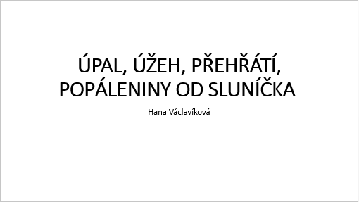

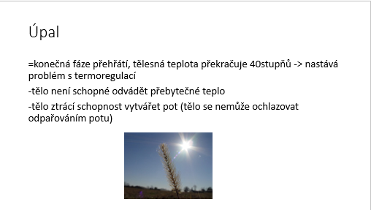

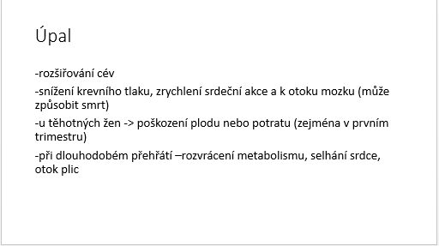

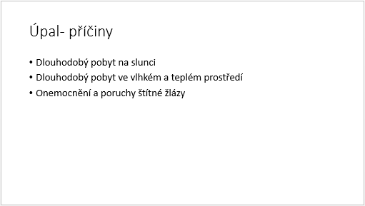

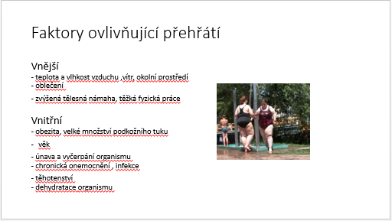

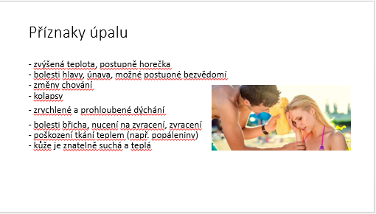

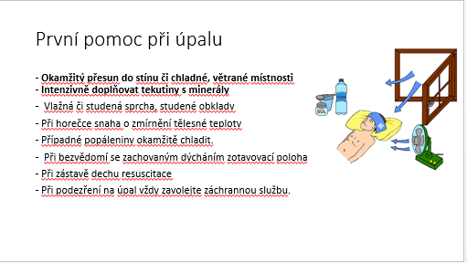

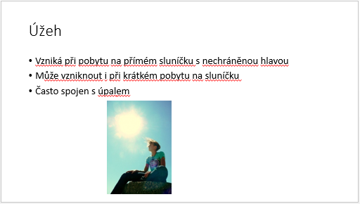

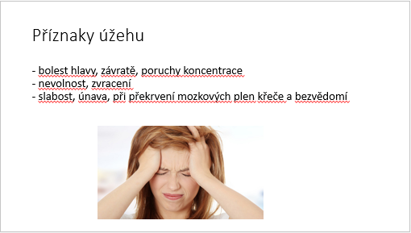

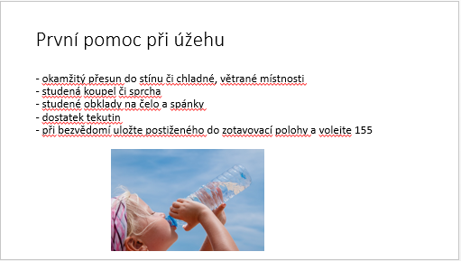

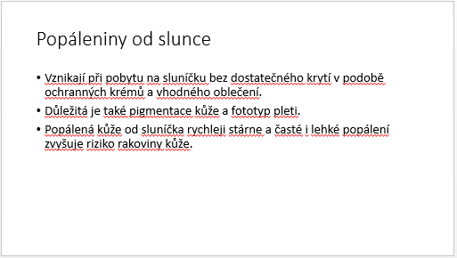

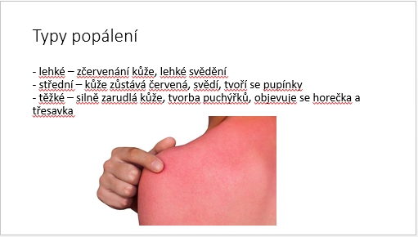

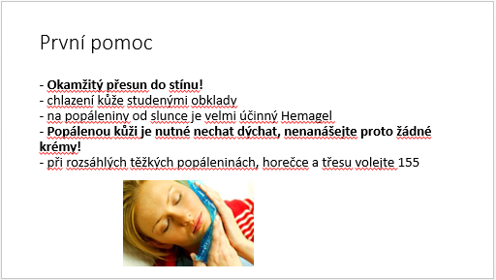

**Použité zdroje**

http://www.prvni-pomoc.com/upal-uzeh

<https://www.zachranny-kruh.cz/pro-verejnost/urazy-rizika-nebezpeci/upal-uzeh.html>

<https://eforms.zpmvcr.cz/jforum/posts/list/84.page>

<http://www.ordinace.cz/clanek/poznate-uzeh-od-upalu/>

https://www.elekarnice.cz/sezonni-nemoci/leto/upal-uzeh/